Олимпиада младших школьников – 2019 г.

Математика

МОУ ____________________________________________________________

_________________________________________________________________
/ФИ ученика/

Учитель __________________________________________________________

- Сумма двух чисел равна 358. Одно из них оканчивается нулем. Если ноль зачеркнуть, то получится второе число. Запиши какие это числа.
_____________________________________________________________
- Используя пять двоек, знаки действия и скобки, составьте выражение, значение которого равно:
А) 1 _________________________________________
Б) 18 _________________________________________
В) 113 _________________________________________
- Два огурца весят столько, сколько 4 помидора, а один помидор, как 3 репы. Сколько помидоров должно быть на левой чаше, чтобы весы были в равновесии, если на правой чаще 1 огурец и 3 репы?
_________________________________________________________________
__________________________________________________________________________________________________________________________________
- В трёх автобусах находится 100 пассажиров. На диаграмме показано количество пассажиров в первом автобусе. Известно, что во втором – на 5 пассажиров больше, чем в первом, а остальные пассажиры находятся в третьем автобусе. Построй столбики, высота которых соответствует количеству пассажиров во втором автобусе и третьем автобусе.
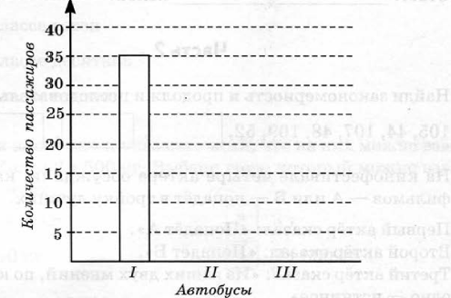
- В 3 часа ночи в замке появилось Приведение. Часы на башне замка, которые до этого показывали правильное время, пошли с обычной скоростью, но в другую сторону. Приведение исчезло с рассветом, в 4 часа 45 минут. Какое время в этот момент показывали часы?
___________________________________________________________________________________________________________________________________________________________________________________________________
- В один сосуд входит 3 литра, а в другой – 5 литров. Как с помощью этих сосудов налить в кувшин 4 литра воды из водопроводного крана?
____________________________________________________________________________________________________________________________________________________________________________________________________________________________________________________________________
- Начерти квадрат периметром 12 см. Затем дополни его до прямоугольника периметром 16 см. Вычисли стороны прямоугольника.
__________________________________________
__________________________________________
__________________________________________
__________________________________________
__________________________________________
- У сороконожки 90 ножек. Она купила 13 пар сапожек. Но при этом 16 ног остались босыми. Сколько пар старых сапожек было на сороконожке до покупки новых сапожек?
_____________________________________________________________________________________________________________________________________________________________________________________________________________________________________________________________________________________________________________________________________
- На часах было 11:45, когда начался мультфильм. Он длился 50 минут. Точно в середине просмотра пришла мама и позвала обедать. Какое время показывали часы в этот момент?
_____________________________________________________________________________________________________________________________________________________________________________________________________________________________________________________________________________________________________________________________________
- Из поселка выехал велосипедист со скоростью 8 км/ч. Когда он проехал 16 км, из этого же поселка в противоположном направлении вышел пешеход. Через 5 часов после выезда велосипедиста расстояние между ними стало 55 км. Чему равна скорость пешехода?
______________________________________________________________________________________________________________________________________________________________________________________________________________________________________________________________________________________________________________________________________________________________________________________________________

